Základní deska stavebnice
Jan Chroust
Základní deska ALBASE1521 slouží pro upevňování modulů stavebnice MLAB. Slouží pro zvýšení mechanické odolnosti a propojení zemí modulů. Zajišťuje pohodlnější práci s moduly. Desky obsahují na okraji sadu děr s metrickou roztečí a další tři díry, které mají sloužit pro propojení více desek nad sebe.
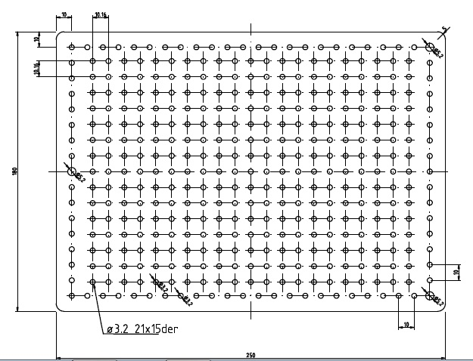

Technické parametry
Parametr | Hodnota | Poznámka
Rozměr | 250 x 180 mm
Počet děr | 21 x 15 | Celkem 315 kusů
Rozteč děr | 10.16 mm | Vedlejší díry rozteč 10 mm

Výroba a použití

Úvodem
Deska má sloužit pro připevnění jednotlivých modulů MLAB, které mají rozteč děr 10.16 mm a šrouby velikosti M3x12mm. Uchycení modulů na základní desku zajistí propojení zemí modulů a jejich mechanickou pevnost.
Základní deska usnadní aplikaci modulů MLAB v praxi. Není problém s transportem modulů a případným uchycením celé desky s moduly do jakékoliv krabice.
Po zkušenostech jsme přidali na okraj desky díry na šrouby M3, které mají metrickou rozteč děr 10mm.
Deska obsahuje metricky rozmístěné tři díry pro závitovou tyč M5, díky které je možné základní desky montovat nad sebe.

Výroba základní desky
Amatérská výroba je poměrně pracná protože je třeba vyvrtat spoustu otvorů s velkou přesností (jinak nejdou moduly do základní desky snadno přišroubovat).
Kompletní desku Vám rádi dodáme.

Použití
Pro uchycení modulů stavebnice MLAB.

